ХАЙРЦАГТАЙ БАЛНЫ ТЕХНИКИЙН ТОДОРХОЙЛОЛТ
1 | Зориулалт | Компанийг гадаад болон дотоодод сурталчилах зорилгоор хэрэглэнэ. /Бэлэг, дурсгал/
2 | Баланд тавигдах ерөнхий шаардлага | - Бэлгийн хайрцагтай байх.  - Бэлгийн хайрцаг хар өнгийн байх.  - Хайрцаган дээр компанийн логотой байх.  - Бал нь өөрөө компанийн логотой байх.  - Бал нь өөрөө металл хар өнгийн байх.  - Бэхний өнгө хар байх.  - Бал нь өөрөө тагтай байх.  - Бал нь үзгэн бал байх.
3 | Зураг  /зурагт үзүүлсэнтэй дүйцэхүйц/ | 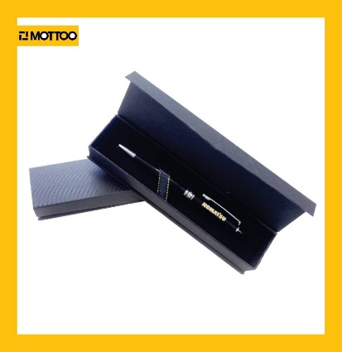  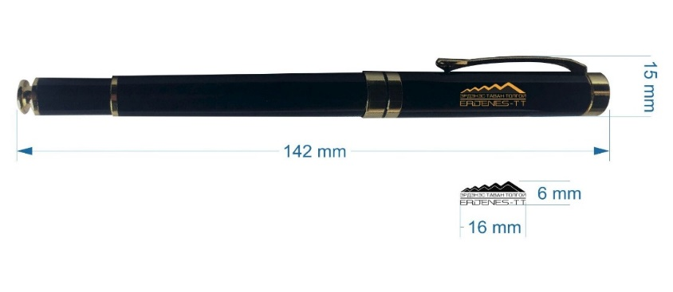
4 | Тоо ширхэг | 503 ширхэг.

ТОРНЫ /А4 хэмжээтэй / ТЕХНИКИЙН ТОДОРХОЙЛОЛТ
1 | Зориулалт | Компанийг гадаад болон дотоодод сурталчилах зорилгоор хэрэглэнэ. /Бэлэг, дурсгал/
2 | Торонд тавигдах ерөнхий шаардлага | - Хэмжээ: 210*297*80  - 300гр цаасан дээр Матт бүрэлттэй байх.  - Сонгосон хэсэг дээр /Лого/ UV лактай байх.  - Компанийн онцлог бүхий өнгө үзэмжтэй.  - Компанийн логотой байна.  - Компанийн утас, хаяг, веб сайт байрлуулах.  - “Эрдэнэс-Таван толгой” 10 жил гэж бичүүлэх
3 | Зураг  /зурагт үзүүлсэнтэй дүйцэхүйц/ | 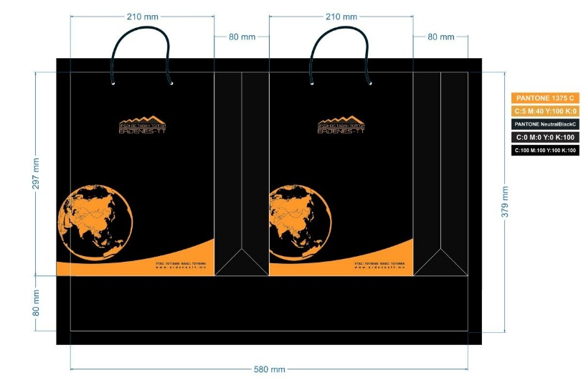
4 | Тоо ширхэг | 1501 ширхэг.

